ТЕХНИЧЕСКОЕ ЗАДАНИЕ

Поставка термоленты для нужд УФПС Тверской области, УФПС Ивановской области, УФПС Костромской области, УФПС Смоленской области, УФПС Ярославской области.

- ПЕРЕЧЕНЬ ПРИНЯТЫХ СОКРАЩЕНИЙ

№ п/п | Сокращение | Расшифровка сокращения
1. | Покупатель, Общество, Заказчик | Акционерное общество «Почта России», АО «Почта России».
2. | Поставщик | Любое юридическое или физическое лицо, в том числе зарегистрированное в качестве индивидуального предпринимателя, поставляющее Товар в соответствии с заключенным договором.
3. | Товар | Товар указанный в спецификации поставляемого товара настоящего Технического задания.
4. | Покупатель | Обособленное подразделение Общества, расположенное вне места нахождения Общества, осуществляющее все его функции или их часть, в том числе функции представительства, и указанное в едином государственном реестре юридических лиц, которое является Грузополучателем и осуществляет приемку и оплату Товара.
5. | УФПС | Управление федеральной почтовой связи.

- ОБЩИЕ СВЕДЕНИЯ О ТОВАРЕ (ПЕРЕЧЕНЬ ТОВАРОВ)
Полное наименование: Поставка термоленты для нужд УФПС Тверской области, УФПС Ивановской области, УФПС Костромской области, УФПС Смоленской области, УФПС Ярославской области.
Цель поставки товара: Обеспечение бесперебойной и качественной работы структурных подразделений Общества.

- ОБЩИЕ ТРЕБОВАНИЯ К ТОВАРУ
3.1. Требования к товару:
Поставляемый Товар должен быть новым, не бывшим в употреблении, не являться выставочным образцом, быть свободным от прав третьих лиц.
  - Спецификация поставляемого товара:
    - Спецификация поставляемого Товара должна соответствовать основным характеристикам Товара, указанным в настоящем Техническом задании.
3.2.2. При осуществлении поставки товара в отношении которого Постановлением №1875 установлен запрет ТРУ иностранного происхождения не допускаются:
а) заключение договора на поставку иностранного товара;
б) при исполнении договора замена товара на происходящий из иностранного государства товар, в отношении которого установлен данный запрет;
Поставщик при поставке товара должен передать документы, подтверждающие страну происхождения.

№ п/п | Наименование | Ед.  изм. | Количество | Код  ОКПД 2 | Наименование страны происхождения Товара | Минимальное  количество  Товара для  поставки по  заявке
1. | Термолента  80 (+0/-1 мм) (ширина) мм*80 мм (диаметр)*12 (+/-1 мм) (втулка) 74 метра (± 20 см) | Штука | 28 430 | 17.12.13.110 | Россия | 1200

Распределение Товара по УФПС отражено в Приложении №3 к настоящему ТЗ.

  - Основные характеристики товара:
Термолента предназначена для получения фискального документа, выдаваемого на руки пользователю услуг, предоставляемых объектами почтовой связи Покупателя, с целью подтверждения факта оказания таких услуг.
Товар соответствует следующим требованиям:
№ п/п | Технические характеристики, параметры эквивалентности для эквивалента к Товару | Размеры  термоленты
№ п/п |  | 80 мм (ширина) х 80 мм (диаметр) х 12 мм (втулка)
 | Ширина термоленты в рулоне, мм | 80+0/-1
 | Внешний диаметр термоленты в рулоне, не более, мм | 80
 | Внутренний диаметр втулки (гильзы), мм | 12±1
 | Длина термоленты в рулоне | 74 м  (± 20 см)
 | Тип бумаги | Термочувствительная бумага
 | Цвет бумаги | Белый

Качество бумаги, из которой изготавливается Товар, соответствует пунктам 4.3–4.9 ГОСТ Р 58079-2018 «Бумага термочувствительная для печатающих устройств. Общие технические условия».
3.4. Комплектность товара:
Не установлена.
3.5. Нормативные документы, которые устанавливают требования к товару, к поставке товаров (ГОСТ, чертеж, иной нормативный документ):
- Товар соответствует требованиям следующих нормативных документов:
- Технический регламент Таможенного союза ТР ТС 005/2011 «О безопасности упаковки»;
- ГОСТ 14192-96 «Межгосударственный стандарт. Маркировка грузов»;
- ГОСТ Р 58079-2018 «Национальный стандарт Российской Федерации. Бумага термочувствительная для печатающих устройств. Общие технические условия»;
- ГОСТ 6999-85 «Лента и бумага для контрольно-кассовых и контрольно-регистрирующих машин. Технические условия»;
- Технические требования к чековой ленте для фискальных регистраторов, утвержденные АО «Почта России» 25.12.2024 г. (Приложение №1 к настоящему ТЗ)
- Если в период поставки Товара нормативные правовые акты и нормативные документы, указанные в ТЗ, утратят силу и прекратят свое действие, то Поставщик руководствуется действующими нормативными правовыми актами и нормативными документами, в том числе теми, которые будут введены в действие вместо утративших силу.
3.6. Объем гарантий и гарантийный срок:
- Объем гарантий и гарантийный срок
Гарантийный срок на Товар – не менее 12 (двенадцати) месяцев с даты подписания Покупателем и Поставщиком товарной накладной по форме ТОРГ-12 либо УПД. Поставщик гарантирует качество поставляемого Товара в соответствии с требованиями ТЗ в течение гарантийного срока.
При обнаружении в период гарантийного срока дефектов Товара Поставщик осуществляет за свой счет замену некачественного Товара Товаром надлежащего качества в течение 10 (десяти) рабочих дней с даты получения от Покупателя письменного требования о необходимости проведения гарантийной замены Товара. Требование направляется Покупателем на адрес электронной почты Поставщика, указанный в договоре. Иные условия исполнения гарантийных обязательств Поставщиком установлены договором.

- ТРЕБОВАНИЯ К МАРКИРОВКЕ
Маркировка рулонов термоленты выполняется в соответствии с разделом 4.10 ГОСТ Р 58079-2018.
Транспортная маркировка выполняется по ГОСТ 14192-96 с нанесением манипуляционных знаков: «Беречь от нагрева», «Крюками не брать», «Не бросать».
- ТРЕБОВАНИЯ К УПАКОВКЕ ТОВАРА
Упаковка рулонов термоленты осуществляется в соответствии с разделом 4.12 ГОСТ Р 58079-2018. Допускается иная упаковка, обеспечивающая сохранность и качество термоленты во время ее транспортировки, погрузо-разгрузочных работ и длительного хранения на складе.

6. СРОК, МЕСТО И УСЛОВИЯ ПОСТАВКИ ТОВАРА
6.1. Срок и место поставки
Поставщик обязуется поставить Товар в течение 10 (десяти) календарных дней с момента получения Заявки Покупателя. Срок поставки начинает исчисляться со следующего календарного дня после получения Поставщиком Заявки. Заявка направляется Покупателем по электронной почте на авторизированный адрес Поставщика, указанный в договоре.
Места поставки и контакты указаны в Приложении №2 к ТЗ.
6.2. Условия поставки:
Доставка осуществляется в рабочие дни с понедельника по четверг с 09:00 до 17:00 часов, в пятницу с 09:00 до 15:45 часов по местному времени Покупателя. Поставщик должен уведомить Покупателя о поставке Товара по электронной почте или посредством факсимильного сообщения не позднее 5 (пяти) рабочих дней до даты поставки. Контактные данные для направления Уведомления указаны в Приложении № 2 к настоящему Техническому заданию. Без наличия подтверждения от Покупателя доставка Товара, в указанное Поставщиком время, не производится.
Доставка осуществляется Поставщиком собственным транспортом или с привлечением транспорта третьих лиц. Разгрузка и размещение товара в местах хранения Покупателя осуществляются силами Поставщика.

7. УСЛОВИЯ СДАЧИ И ПРИЕМКИ ТОВАРА
7.1. Порядок сдачи и приемки:
Приемка осуществляется уполномоченным работником Покупателя или приемочной комиссией Покупателя в соответствии с локальными нормативными актами Общества. Не позднее чем за 1 (один) календарный день до даты приемки Товара Покупатель уведомляет Поставщика по электронной почте, указанной в договоре.
В случае неприбытия уполномоченного представителя Поставщика для участия в приемке в срок, указанный в уведомлении, Покупатель осуществляет приемку Товара без участия Поставщика.
Приемка Товара осуществляется Покупателем в течение 15 (пятнадцати) рабочих дней с момента получения Товара и документов, указанных в п.7.2 настоящего Технического задания. Указанный срок может продлеваться на срок проведения экспертизы, если Покупателем принято решение о проведении экспертизы Товара.
7.2. Требования по передаче заказчику технических и иных документов при поставке товаров
Поставщик поставляет Товар Покупателю с надлежащим образом оформленными сопроводительными документами:
- товарной накладной по форме № ТОРГ-12/УПД;
- товарно-транспортной накладной по форме № 1-Т (если поставка осуществляется автомобильным транспортом), либо железнодорожной накладной (если поставка осуществляется железнодорожным транспортом), подписанными со стороны Поставщика;
- документами, подтверждающими качество товара и его безопасность, если товар подлежит обязательной сертификации;
- счет-фактурой.

8. ТРЕБОВАНИЯ К ТРАНСПОРТИРОВКЕ
Транспортировка Товара осуществляется в соответствии с разделом 5 ГОСТ 6999-85 и разделом 7 ГОСТ Р 58079-2018. Товар поставляется в упаковке, обеспечивающей его полную сохранность при транспортировке, погрузочно-разгрузочных работах и хранении. Маркировка упаковки обеспечивает идентификацию Товара.

9. ТРЕБОВАНИЯ К ХРАНЕНИЮ
Хранение Товара осуществляется в соответствии с разделом 5 ГОСТ 6999-85 и разделом 7 ГОСТ Р 58079-2018. Товар хранится в упаковке и таре, обеспечивающей его сохранность. При хранении термоленты соблюдаются требования производителя к температуре и влажности. Требования к температуре и влажности для хранения товаров нанесены на тару и упаковку.

- ТРЕБОВАНИЯ К ОБСЛУЖИВАНИЮ
Не установлены.
- ЭКОЛОГИЧЕСКИЕ ТРЕБОВАНИЯ
Товар разрешен для применения на территории Российской Федерации и соответствует требованиям безопасности в соответствии с действующим законодательством Российской Федерации, окружающей среды в соответствии с Федеральным законом от 10.01.2002 № 7-ФЗ «Об охране окружающей среды» при обычных условиях его использования, хранения, транспортировки и утилизации.
- ТРЕБОВАНИЯ К БЕЗОПАСНОСТИ
Товар соответствует требованиям безопасного воздействия на организм человека согласно нормам, установленным органами Роспотребнадзора в Российской Федерации.
- ДОПОЛНИТЕЛЬНЫЕ (ИНЫЕ) ТРЕБОВАНИЯ
Не установлены.

14. ПЕРЕЧЕНЬ ПРИЛОЖЕНИЙ

№ п/п | Наименование приложения
1 | Технические требования к чековой ленте для фискальных регистраторов, утвержденные АО «Почта России»
2 | Перечень адресов УФПС Покупателя
3 | Количество поставляемого товара

Приложение № 1 к Техническому заданию
на поставку для нужд УФПС Тверской области, УФПС Ивановской области, УФПС Костромской области, УФПС Смоленской области, УФПС Ярославской области.

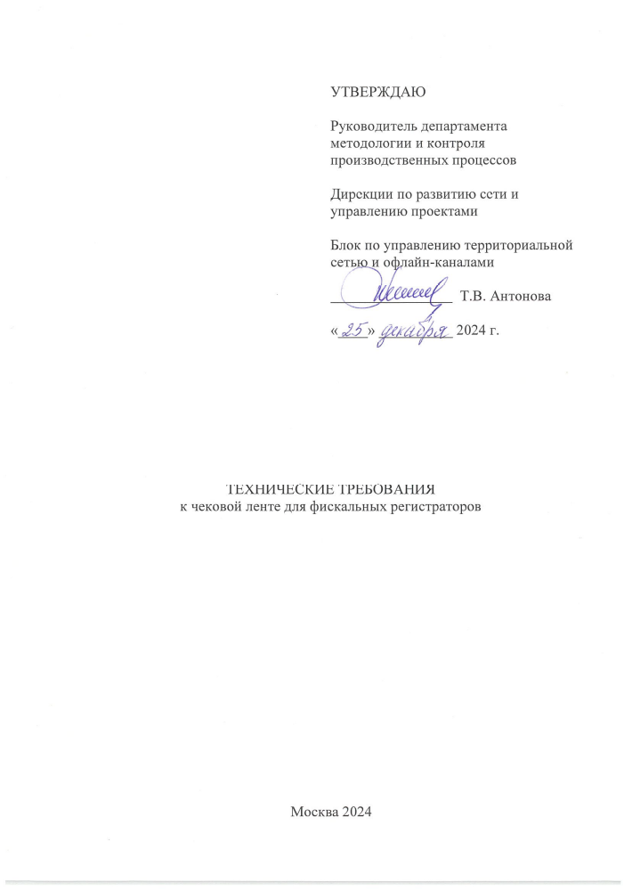
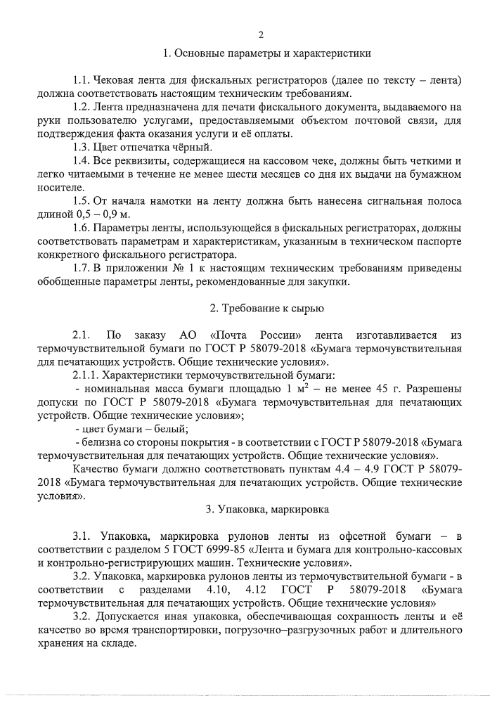

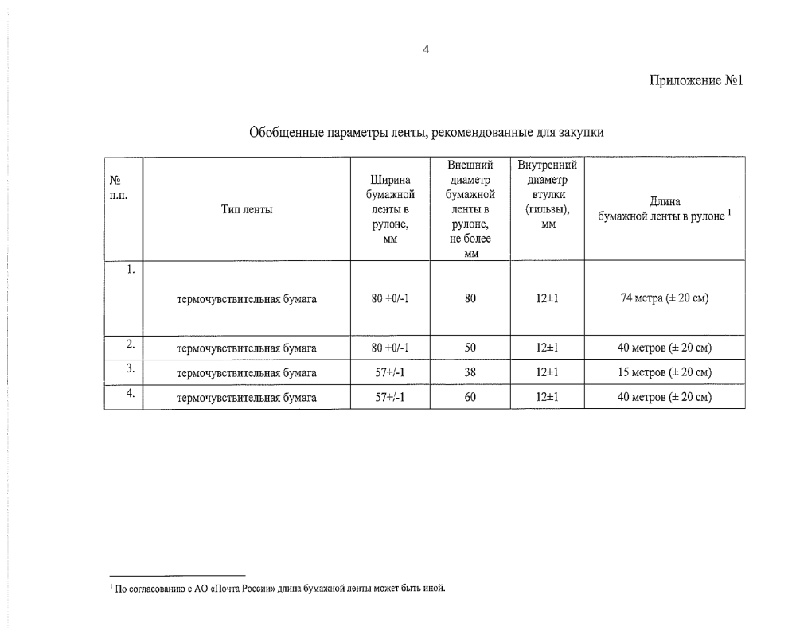

Приложение № 2 к Техническому заданию
на поставку для нужд УФПС Тверской области, УФПС Ивановской области, УФПС Костромской области, УФПС Смоленской области, УФПС Ярославской области.

Перечень адресов УФПС Покупателя

№ п/п | Наименование УФПС Покупателя | Адрес склада  в УФПС Покупателя | Контактное лицо (ответственное лицо за приемку Товара), телефон, электронная почта и контактные данные для направления уведомления | Платежные реквизиты УФПС Покупателя
1 | УФПС Тверской области | 170100, г. Тверь, ул. Советская, д. 31 | Кладовщик Перепечина Тамара Николаевна Tamara.Perepechina@russianpost.ru  +7 (4822) 45-83-98,,02053 | ИНН 7724490000  КПП 695043001  р/с 40502810727250001682  БИК 042007835  к/с 30101810100000000835  В ФИЛИАЛЕ БАНКА ВТБ (ПАО) В Г. ВОРОНЕЖЕ
2 | УФПС Ярославской области | 150003, г. Ярославль, ул. Советская, 34А | Лукьянова Анна Валерьевна  Anna.Lukyanova@russianpost.ru  +7 (961) 023-1077 | ИНН 7724490000  КПП 760443001  р/с 40502810916250002971  БИК 042007835  к/с 30101810100000000835  В ФИЛИАЛЕ БАНКА ВТБ (ПАО) В Г. ВОРОНЕЖЕ
3 | УФПС Ивановской области | 153051, г. Иваново, ул. Домостроителей, д.36 | Кладовщик: Гурякова Евгения Леонидовна  Elena.Beskaeva@russianpost.ru,  +7 (920) 673-0415 | ИНН 7724490000  КПП 370243001  р/с 40502810116250002975  БИК 042007835  к/с 30101810100000000835  В ФИЛИАЛЕ БАНКА ВТБ (ПАО) В Г. ВОРОНЕЖЕ
4 | УФПС Костромской области | 156008, г. Кострома, ул. Юрия Смирнова, д. 30 | Кладовщик: Костромина Надежда Александровна Nadezhda.Kostromina@russianpost.ru  + 7 (4942) 400-401,,02323 | ИНН 7724490000  КПП 440143001  р/с 40502810613250005734  БИК 042007835  к/с 30101810100000000835  В ФИЛИАЛЕ БАНКА ВТБ (ПАО) В Г. ВОРОНЕЖЕ
5 | УФПС Смоленской области | 214961, г. Смоленск, п. Тихвинка, д. 62 | Кладовщик Морозова Светлана Вячеславовна  +7 (4812) 63-0607,,72014,  +7 (915) 638-0110 | ИНН 7724490000  КПП 673243001  р/с 40502810023250000002  БИК 042007835  к/с 30101810100000000835  В ФИЛИАЛЕ БАНКА ВТБ (ПАО) В Г. ВОРОНЕЖЕ

Приложение № 3 к Техническому заданию
на поставку для нужд УФПС Тверской области, УФПС Ивановской области, УФПС Костромской области, УФПС Смоленской области, УФПС Ярославской области.

Количество поставляемого Товара

№ п/п | Наименование УФПС Покупателя | Единица измерения | Количество поставляемого Товара (клейкая лента с логотипом)
1 | УФПС Тверской области | Штука | 16140
2 | УФПС Ярославской области | Штука | 4100
3 | УФПС Ивановской области | Штука | 1560
4 | УФПС Костромской области | Штука | 1350
5 | УФПС Смоленской области | Штука | 5280

Предоставление счет-фактуры не требуется в случае, если Поставщик не является плательщиком НДС.

